

**Proyecto**

**ESPOL**

**FIEC**

**DISEÑO DE SOFTWARE**

**Enero 2019.**

**Tabla de Contenidos**

Descripción del Proyecto…………………………………………………………1

Diagrama de Casos de Uso……………………………………………………….2

Diagrama de Casos de Uso Específicos………....………………………………3-5

Patrones de Diseño ……………………………………………………………….6

Diagrama de Clase……………………………………………………………..…7

Diagramas de Secuencias…………………………………………………….…8-12

Diagrama Normalizado……………………………………………………….…13

Prototipo | Manejo de Datos……………………………………………………..14

Informe SonarQube……………………………………………………………...15

Pruebas Unitarias………………………………………………………………...16.

# Descripción del Proyecto:

Descripcion de la Propuesta

La empresa MyHome S.A es una constructora que desea tener un sistema para diseñar casas para sus clientes potenciales , por lo cual en este proyecto se realizaran los diagramas de casos de uso , de clases , de secuencia y la normalización del modelo físico de la base de datos de la empresa de la forma mas eficiente posible.

# 

# C:\Users\Juan Jose\Downloads\proyecto1DS.pngDiagrama de Casos de Uso

**Diagrama de casos de uso específico (Descripción)**

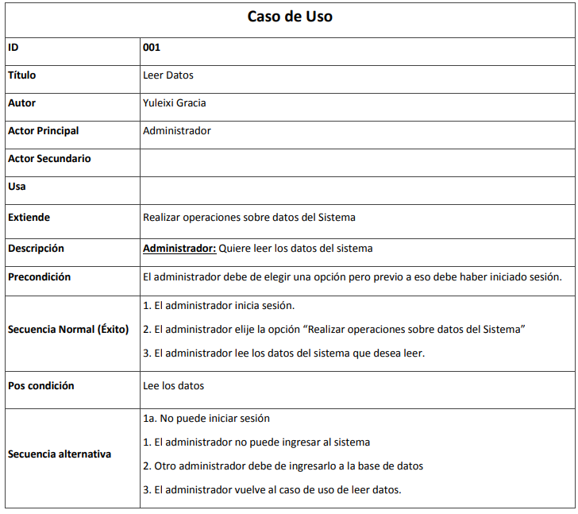

2.

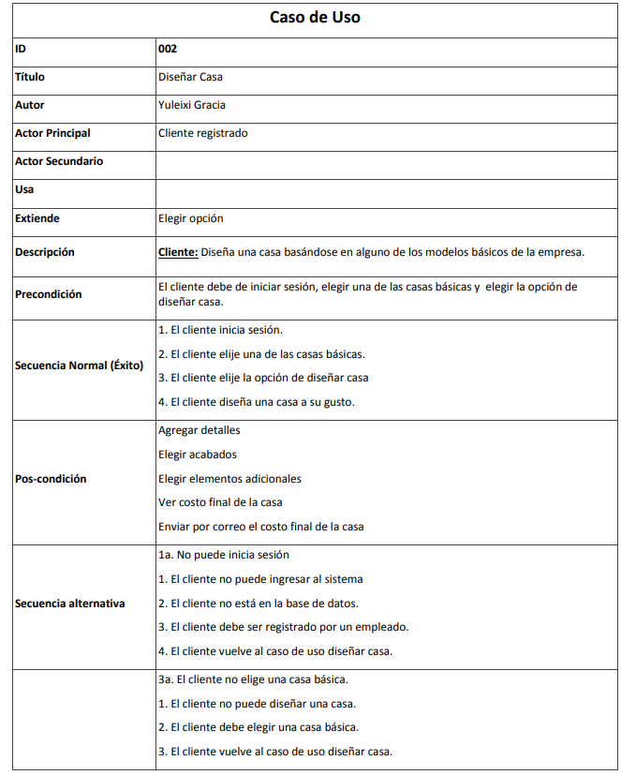

3.

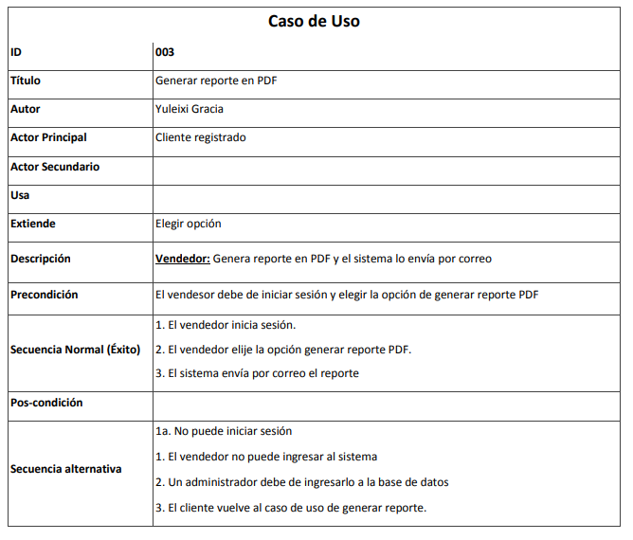

**Patrones de Diseño**

* + 1. (Indicar los patrones de diseño que se utilizan en el proyecto con una breve justificación para el uso de estos)

**Diagrama de Clases**

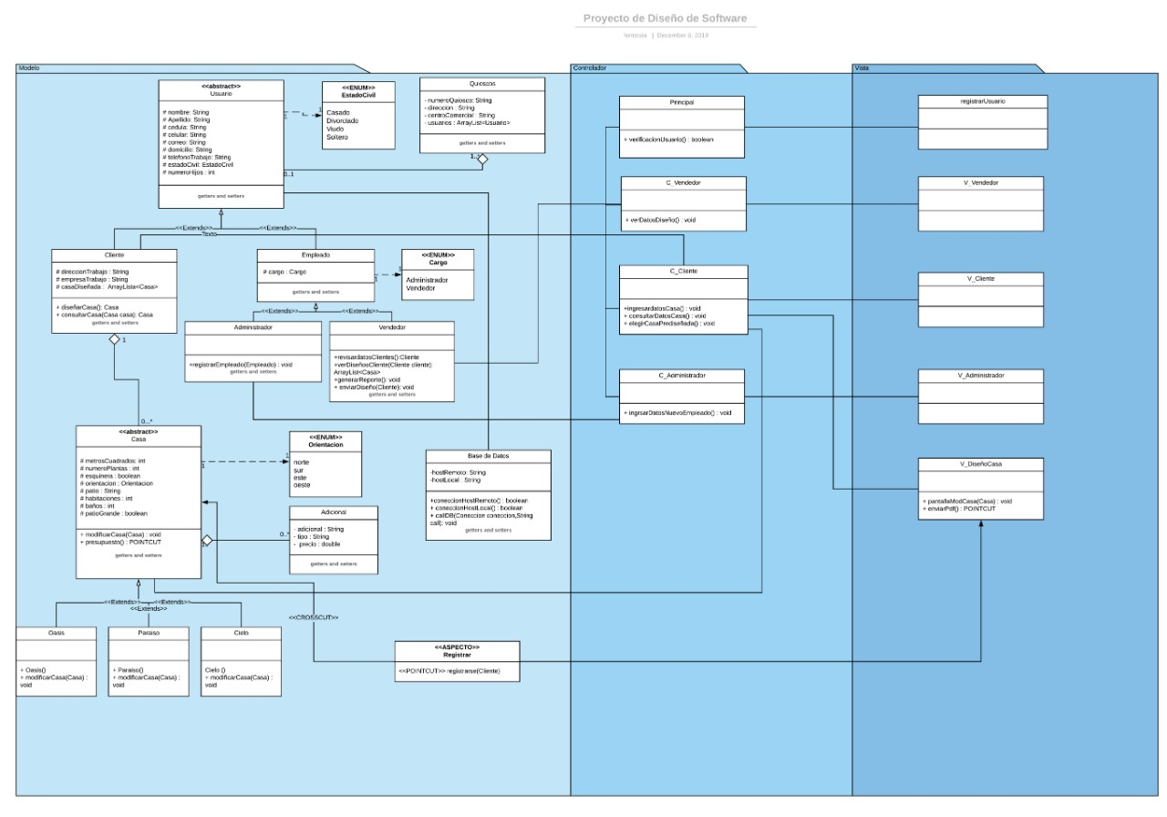

**Diagramas de Secuencias**

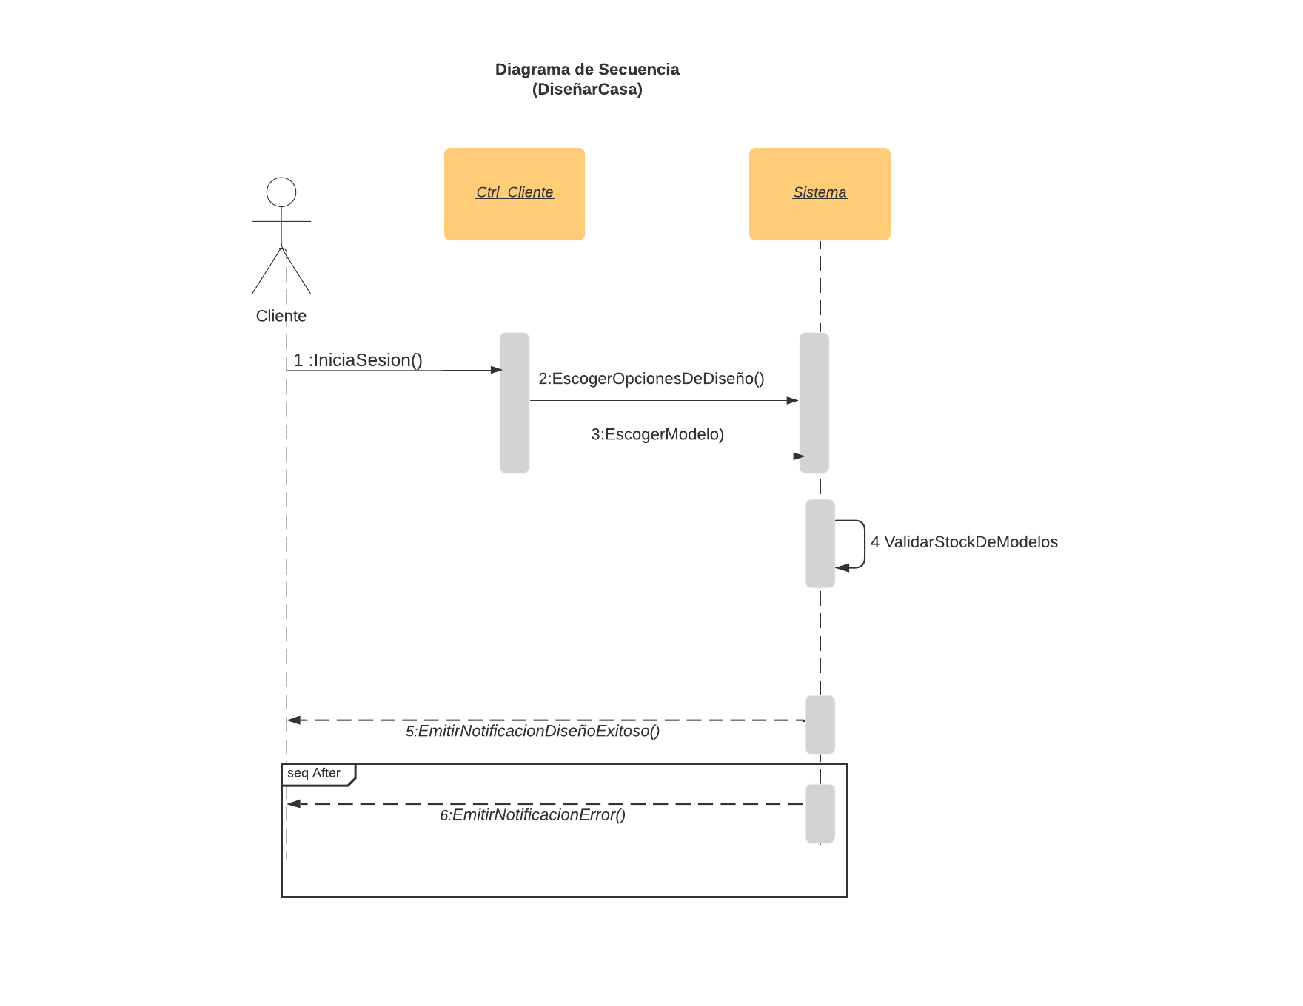

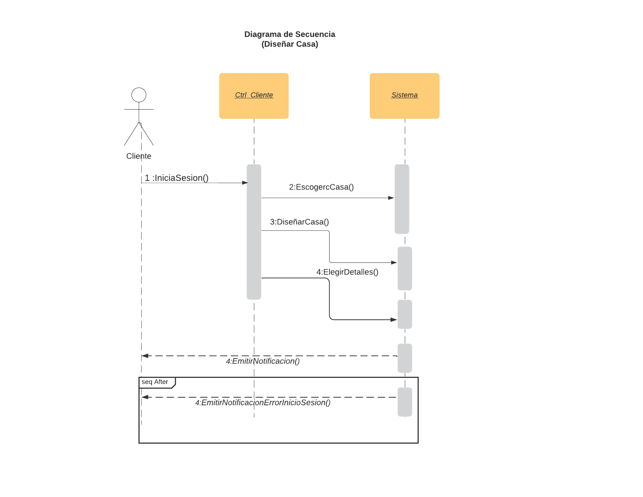Elegir Casa

1. 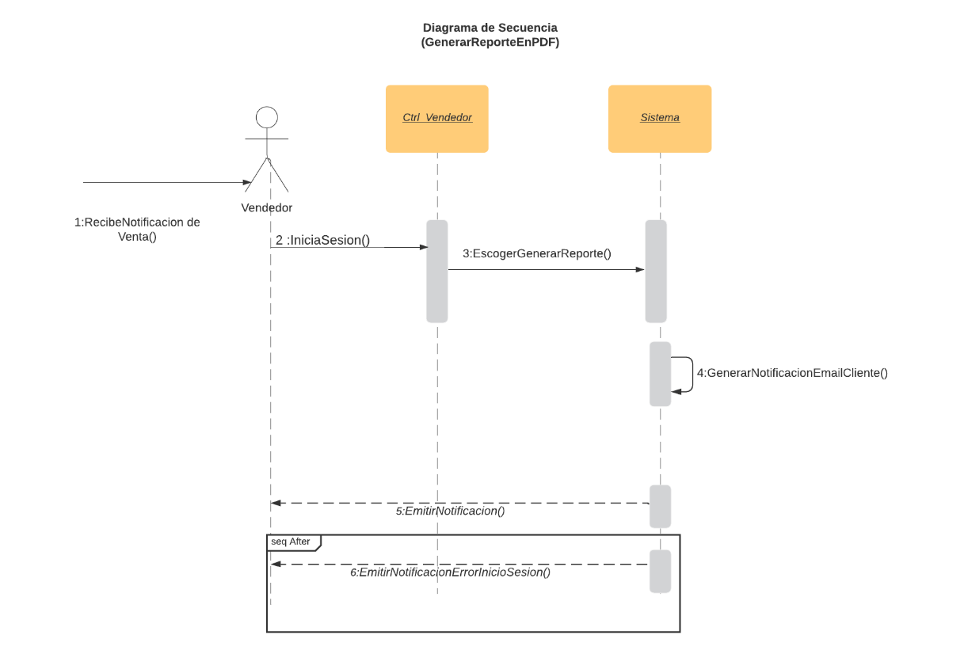

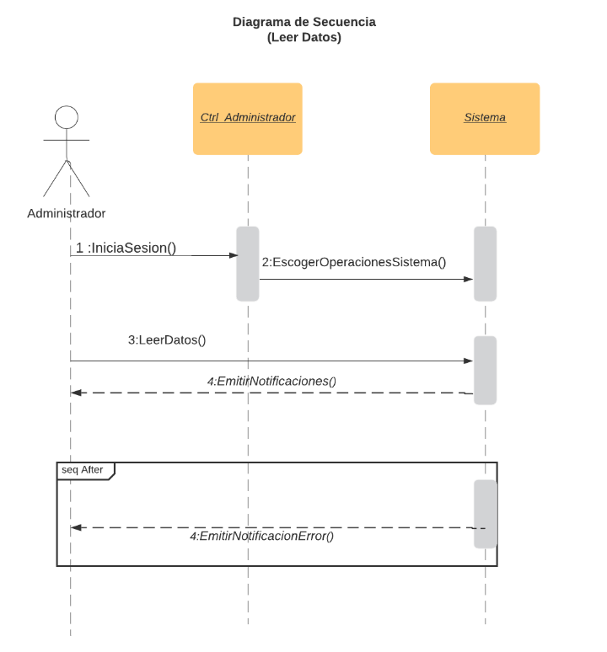

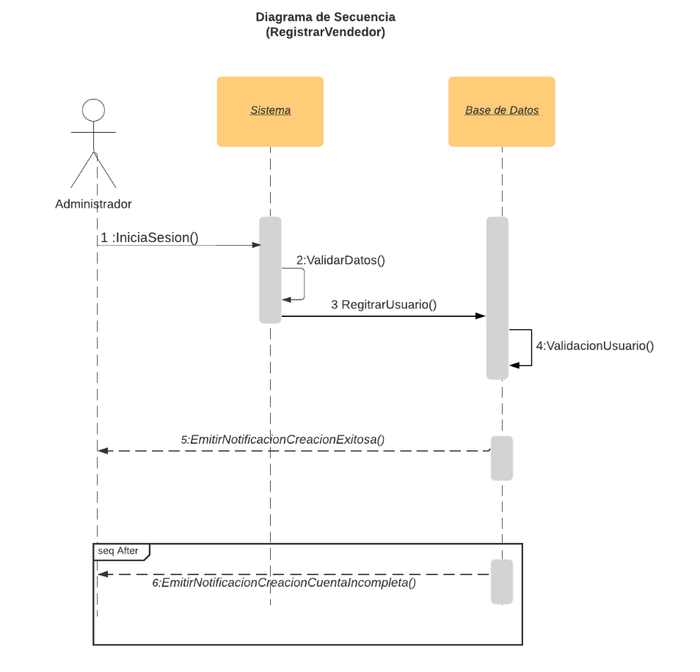

**Diagrama Logico Normalizado**

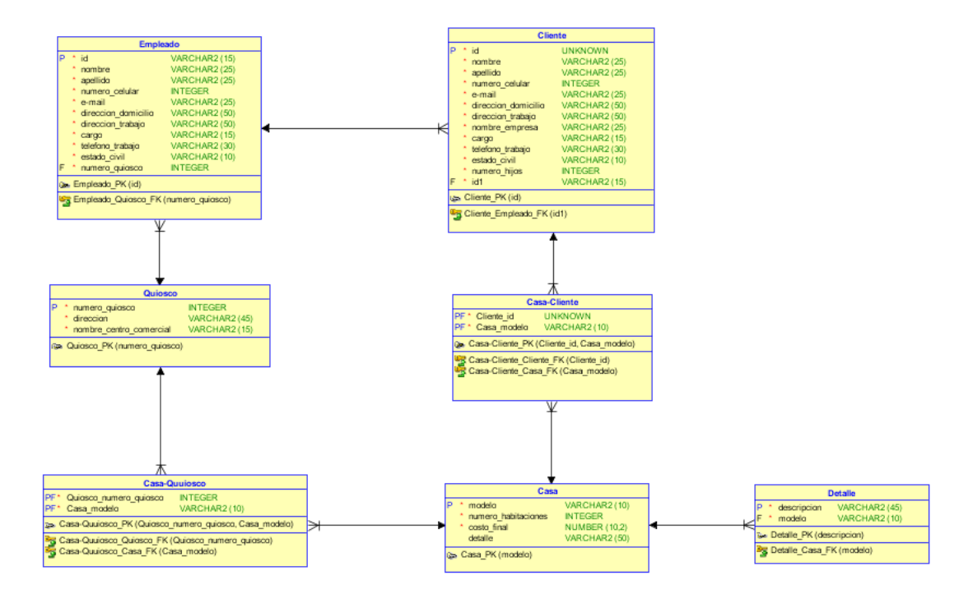

**Prototipo**

**Manejo de Datos**

( Comandos para configurar y crear la base de datos dentro del contenedor Docker.)

# Informe SonarQube

# Escenarios pruebas unitarias

(Especificar todos los escenarios de pruebas unitarias que se están probando en el proyecto.)

# Lista de referencias

Andrews, S. Fastqc, (2010). A quality control tool for high throughput sequence data.

Augen, J. (2004). Bioinformatics in the post-genomic era: Genome, transcriptome, proteome, and information-based medicine. Addison-Wesley Professional.

Blankenberg, D., Kuster, G. V., Coraor, N., Ananda, G., Lazarus, R., Mangan, M., ... & Taylor, J. (2010). Galaxy: a web‐based genome analysis tool for experimentalists. Current protocols in molecular biology, 19-10.

Bolger, A., & Giorgi, F. Trimmomatic: A Flexible Read Trimming Tool for Illumina NGS Data. URL http://www. usadellab. org/cms/index. php.

Giardine, B., Riemer, C., Hardison, R. C., Burhans, R., Elnitski, L., Shah, P., ... & Nekrutenko, A. (2005). Galaxy: a platform for interactive large-scale genome analysis. Genome research, 15(10), 1451-1455.

# 